МБОУ "Средняя общеобразовательная школа № 29"

Открытый урок во 2 классе по окружающему миру
(Программа «Школа России»
Плешаков А. А. «Мир вокруг нас» 2 класс)

Урок разработан и проведен учителем начальных классов
Завьяловой Валентиной Анатольевной

2019 г.

Открытый урок во 2 классе
по окружающему миру

(Программа «Школа России»: Плешаков А. А. «Мир вокруг нас» 2 класс)

Тема урока: «Водоемы»
Цели урока:
Познакомить детей с видами водоемов; научить различать части реки (исток, устье, русло, берега); сравнить реку и озеро.
Развивать умение работать с картой и с дополнительной информацией, умение работать в группах, в парах.
Воспитывать бережное отношение к природе.
Оборудование: интерактивная доска, карта России, раздаточный материал, учебники.
Предварительная работа: работа в группах по проектам: «Канал имени Москвы», «Водохранилища нашего края», «Река Яуза», «Озеро Байкал»

Ход урока:
Организационный момент.
Придумано кем-то, просто и мудро,
При встрече здороваться: «Доброе утро!»
- Доброе утро солнцу и птицам!
-Доброе утро улыбчивым лицам!
И каждый становится добрым, доверчивым,
И доброе утро длится до вечера.
– Я всем желаю вам, чтобы доброе и солнечное настроение сопровождало вас в течение всего урока.
Работа над новой темой
1 слайд
–Рассмотрите внимательно фотографию и скажите, что на ней изображено?
(Планета Земля)
–Какого цвета больше всего вы видите на фотографии? (Голубого, синего)
–Что это? (Вода)
–2/3 на нашей планете занимает вода. Вода на Земле встречается повсюду. Сегодня мы отправимся в путешествие, связанное с водой. А куда – вы сами сейчас отгадаете с помощью кроссворда.

2– 8 слайд
 |  |  |  | 1
 |  |  |  | 2
 | 3 | 4
 |  |  |  | 5
 |  |  |  | Ё
 |  |  |  | 6
 |  |  |  | Ы
- Создано людьми для накопления и использования воды. (Водохранилище)
- Огромное пространство соленой воды. (Океан)
- Небольшой искусственный водоём. (Пруд)
- Чуть дрожит на ветерке
Лента на просторе
Узкий кончик в роднике,
А широкий – в море. (Река)
- Молодые березки
Свои перед ним
Поправляют прически.
И месяц, и звёзды
В нем отражаются
Как это зеркало называется? (Озеро)
- Шириною широко,
Глубиною глубоко,
День и ночь о берег бьется.
Из него воды не пьётся,
Потому что не вкусна –
И горька и солона. (Море)

9 слайд
–Кто догадался, куда мы отправимся в путешествие? (На водоёмы)
–Водоёмы бывают естественные и искусственные.

10 слайд
–Что значит естественные?
–Что значит искусственные?

11 слайд
–Разделите эти водоемы на 2 группы: море, болото, родник, пруд, река, океан, водохранилище, озеро, канал. Обсуждаем в парах.
(Заслушиваются ответы с объяснением, почему так разделили.)

12 слайд
Проверяем, правильно ли вы разделили.

13 слайд
–Как вы думаете, для чего люди создают искусственные водоемы? (Выслушиваются предположения)
14 слайд.
–Прочитайте текст и догадайтесь, о каких водоемах идет речь и для чего их используют?
Когда – то здесь был овраг, по дну которого протекал ручей. Люди устроили запруду, и на этом месте появился …? Теперь в нём разводят рыбу. (Пруд)
Люди перегородили реку большой плотиной. Вода выше плотины разлилась, и образовалось …? Сейчас из него берут воду для города. (Водохранилище)
Между двумя реками люди прорыли углубление и пустили воду. Так появился …?
Теперь из одной реки на теплоходе можно проплыть в другую. (Канал)
15 – 20 слайд.
–А сейчас мы с вами отправляемся на канал имени Москвы. Проект представит…(Сообщение ребенка).
Канал имени Москвы проходит и по нашему родному краю, Мытищинскому району. Благодаря каналу созданы водохранилища.

21 – 23 слайд
–Какие водохранилища находятся в нашем крае? Расскажет нам о них Саша, который провел исследование. (Сообщение ребенка)
24 – 25 слайд
–Продолжаем наше путешествие. Отправляемся на реки. Рассмотрите на карте реки нашей страны. Как они изображаются? (Тоненькими синими ниточками).
–Назовите реки России.
–Как вы думаете, почему текут реки? (Поверхность Земли неровная и реки текут из более высокого места в низкое.)
26 слайд
–Рассмотрите фотографии и скажите, какое течение может быть у рек? (Быстрое и медленное)
–Почему, как вы думаете? (Горные и равнинные реки.)
27 слайд
– У каждой реки выделяют некоторые части.
– Найдите об этом в учебнике на странице 78. Работаем в парах, стараясь запомнить части реки.
– Назовите части реки.
28 слайд (проверка)
Проверьте еще раз, используя доску.
29 слайд
– По схеме объясните, что обозначают эти понятия.
Физминутка: (30слайд)
Учимся определять, где правый берег, а где левый. (Учитель показывает стрелку, обозначающую направление течения реки, а дети показывают, поднимая руки, где правый берег, а где левый.)
31 слайд.
– Летом Сережа и Надя вместе с папой побывали за городом. Они обследовали речки Незнанку и Осетрик и озеро Круглое. Ребята составили такую схему.
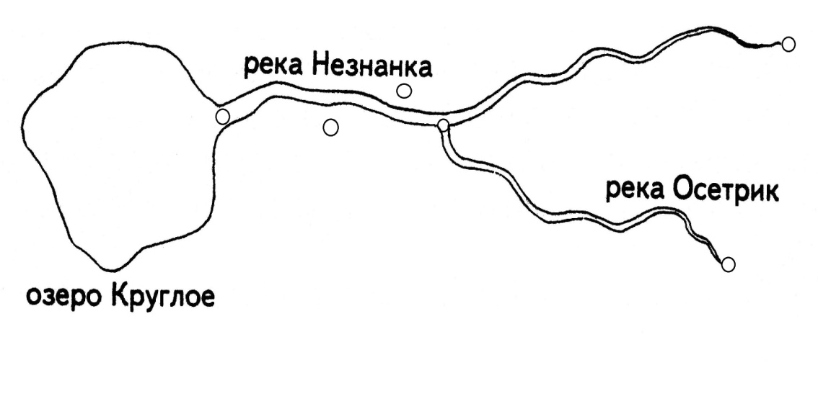
32 слайд
– У вас на столах такие же схемы. Нарисуйте на этих схемах стрелки, показав с их помощью течения рек Незнанки и Осётрик. А в кружках подпишите цифры, расположив их так:
1. Исток реки Незнанки.
2. Правый берег реки Незнанки.
3. Левый берег реки Незнанки.
4. Устье реки Незнанки.
5. Исток реки Осётрик.
6. Устье реки Осётрик.
– Сначала каждый работает со своей схемой, а затем проверяем выполнение в парах друг у друга. (Работа по схемам: сначала индивидуально, а затем – взаимопроверка в парах.)
33 слайд.
– Проверьте по образцу.
34 слайд.
– Закончите предложения:
Река Незнанка впадает в … (озеро Круглое).
Река Осётрик впадает в … (речку Незнанку).
Притоком является … (река Осётрик).
Покажите направления течения рек Незнанки и Осётрик.
35 слайд .
–В нашем родном крае тоже есть реки. Какие? (Яуза, Клязьма, Уча)
36 –43 слайд.
Продолжаем наше путешествие по водоемам.
– Сейчас мы отправляемся на экскурсию по реке Яуза вместе с Аней. Она представляет свой проект.
– Наши водоемы: реки, озера, пруды часто становятся грязными. В них даже нельзя купаться.
44 слайд.
– Что вы, школьники, можете сделать, чтобы водоемы стали чище?
– Приведите примеры, когда вы помогли речке или пруду стать чище.
45 слайд
– А теперь подумайте, чем отличается река от озера? Рассмотрите фотографии и обсудите в парах. (Выслушиваются ответы).
Итак, река – это постоянный водоток. А озеро – водоем со стоячей водой.
46 – 53 слайд.
–В нашей стране есть уникальное озеро. Это озеро Байкал. Отправляемся на экскурсию на это озеро.
–Расскажут нам о нем …(Карина и Настя)
54 – 58 слайд. * (Если останется время)
Физминутка. (Звучит мелодия моря)
– А сейчас закройте глаза, ложитесь на парту, мы с вами перенесемся на берег моря.
– Представьте, что вы сидите на теплом морском песочке. Как здесь красиво!
Мы спокойно отдыхаем, сном волшебным засыпаем.
Вдох – выдох, вдох – выдох, вдох – выдох.
Мы слышим шум моря, прибой волны
И шелест волн прибрежных.
Волна беседует со мной и говорит:
«Расслабься, отдохни.
Почувствуй чистый воздух моря,
Тепло и свет ласкают тело.
Расслабься и послушай тишину.
Вдох – выдох, вдох – выдох, вдох – выдох.
Хорошо нам отдыхать, но уже пора вставать.
Потянитесь, улыбнитесь,
Глаза откройте и проснитесь.

54 слайд.
–Какие моря вы знаете?
55 слайд.
–Поднимите руки, кто был на море?
– На каком море вы были?
–Какие животные обитают в море?
56 –57 слайд
–Рассмотрите фотографии и назовите обитателей моря.
58 слайд.
– Назовите, каких обитателей моря вы запомнили. (По фотографиям)
– Среди этих существ одно является растением. Догадайтесь, какое. (Морская капуста)
– Другие два называются как растения, а на самом деле – это животные. Догадайтесь, какие. (Морской огурец, морская лилия)
– Вот и подходит к концу наше путешествие по водоемам. Возвращаемся в класс.
Подведение итогов.
59 слайд.
– А сейчас поделитесь своими впечатлениями об уроке, используя такие слова…
–научился…
–было интересно…
–больше всего понравилось…
–понял, что…
–приобрел…
–мне захотелось…
Используемая литература:
- Казакова О. В., Сбоева Н. А., Гаврилкина Н. И. «Универсальные поурочные разработки по курсу «Окружающий мир» 2 класс Москва «Вако» 2008 г.
- Илларионова Ю. Г. «Учите детей отгадывать загадки» Москва «Просвещение» 1985г.

